Jueves
04
de Febrero

Segundo de Primaria
Inglés
(Ciclo I)

Las palabras clave de una canción

Aprendizaje esperado: Participa en la entonación de canciones.

Énfasis: Identifica palabras clave en una canción infantil.

¿Qué vamos a aprender?

Identificarás palabras clave en una canción infantil y participarás en la entonación de canciones.

Recuerda tener a la mano tu cuaderno, así como lápices de colores.

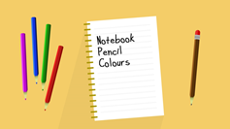

Are you taking care of you? Remember to keep in mind these recommendations.
¿Te estás cuidando? recuerda tener en cuenta estas recomendaciones.

- Video recomendaciones
https://youtu.be/qlZ-H1xVs1Y

¿Qué hacemos?

Lee con atención:

Let me introduce my friends to you. | Déjenme, presentarles a mis amigos.
This is mama monkey and baby monkey. | Esta es la mamá changa y este es el bebé changuito.
Baby monkey likes to jump and jump. | Al changuito bebé le gusta brincar y brincar.
Would you like to know what happened to him once? | ¿Les gustaría saber que le pasó una vez?
This book will tell us so. | Este libro se los dirá.
I will read it to you. | Se los voy a leer.

Five Little Monkeys Jumping on the Bed | Cinco changuitos saltando en la cama.
Do you see all of those monkeys on the bed? | ¿Ven a todos esos changos en la cama?
Let’s count all of the monkeys on the bed.” | Contemos todos los changos en la cama.
Each monkey has a number on its shirt, so it is easy to keep track of all 5 monkeys. | Cada chango tiene un número en su camiseta, por lo que es fácil hacer un seguimiento de los 5 changuitos.
What do you think is going to happen? | ¿Qué crees que va a pasar?

Me temo que esos changuitos son muy traviesos.

To help you understand the story better | Para ayudarte a entender la historia mejor.
I will use these illustrations | Usaré estas ilustraciones.

The story says: It is bedtime, so five little monkeys have to go to bed. | La historia dice: Es la hora de dormir, así que los 5 changos tienen que ir a la cama.
However, five little monkeys have other ideas in mind, and start jumping on the bed! | Sin embargo, los 5 changuitos tienen otras ideas en su cabeza, y empiezan a brincar en la cama.
This will NOT end well… | Esto no terminará bien…
1. The Five little monkeys start jumping on the bed.
One falls off and bumps his head.

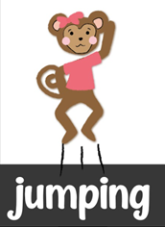

So Momma calls the doctor and the doctor says:
“No more monkeys jumping on the bed!”
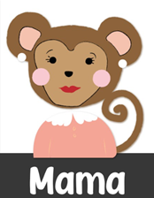

2. Then, four little monkeys start jumping on the bed
One falls off and bumps his head.
So Momma calls the doctor and the doctor says:
“No more monkeys jumping on the bed!”
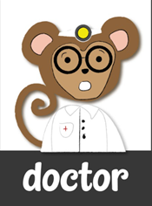

3. Later, three little monkeys start jumping on the bed
One falls off and bumps his head.
So Momma calls the doctor and the doctor says:
“No more monkeys jumping on the bed!”

4. Then two little monkeys begin jumping on the bed
One falls off and bumps his head.
So Momma calls the doctor and the doctor says:
“No more monkeys jumping on the bed!”

5. A few minutes later, one little monkey start jumping on the bed
He falls off and bumps his head.
So Momma calls the doctor and the doctor says:
“No more monkeys jumping on the bed!”

6. No little monkeys jumping on the bed.
None falls off and bumps his head.

So Momma calls the doctor and the doctor says:
“Put those monkeys back in bed!”

Did you like the story? | ¿Les gustó la historia?

I am going to ask you some questions? | Les voy a hacer algunas preguntas:
How many monkeys were on the bed? | ¿Cuántos changos estaban en la cama?
Good! Five monkeys. | Cinco changos.
What were the monkeys doing on the bed? | ¿Qué hacían los changos en la cama?
That’s right! They were jumping. | ¡Así es! ellos estaban brincando.
What happened to the monkeys? | ¿Qué pasó con los changos?
They fell off and bumped their heads. | Ellos se cayeron y se golpearon la cabeza.
What did mama do? | ¿Qué hizo la mamá?
Mama called the doctor. | Mamá llamó al doctor.
And. What did the doctor say? | Y ¿Qué dijo el doctor?
No more monkeys jumping on the bed! | ¡No más changos saltando sobre la cama!

Very good girls and boys! | ¡Muy bien niñas y niños!

There is a very popular song that tells this story. | Existe una canción popular que narra esta historia.
Do you know it? | ¿La conoces?

Let´s watch this video where you can listen to the song called¨: “Five little monkeys jumping on the bed”. | Veamos este video donde puedes escuchar la canción llamada: “Los cinco changuitos brincando en la cama”

- Five little monkeys.
https://youtu.be/imdSLnPieq4

Did you like the video? | ¿Les gustó el video?
To help you remember the song let´s make some gestures with our hands. | Para ayudarlas y ayudarlos a recordar la canción vamos a hacer algunos gestos con nuestras manos.
Repeat after me. | Repitan conmigo.

Five little monkeys -- With one hand hold up the number of fingers to match the verse. | Cinco changuitos: Con una mano, levanta el número de dedos para que coincida con el verso.
Jumping on the bed -- Bounce your fingers (monkeys) up and down on your other hand (the bed). | Saltando en la cama: Rebota los dedos (monos) hacia arriba y hacia abajo en la otra mano (la cama).
One falls off -- Hold up one finger. | Uno se cae. Levanta un dedo.
And bumps his head -- Hold head with both hands and rock head back and forth. | Y se golpea la cabeza: Sostenga la cabeza con ambas manos y mueva la cabeza hacia adelante y hacia atrás.
Mama calls the Doctor and the doctor says -- Dial the phone with one finger. | Mamá llama al doctor y el doctor dice: Marca el teléfono con un dedo.
No more monkeys jumping on the bed -- Shake index finger ("no no"). | No más changos saltando sobre la cama - Sacuda el dedo índice ("no no").

Ahora ya podrás cantar e ilustrar con movimientos. Aunque aún hay que practicar. memorizando muy bien todas las palabras.

Let´s look at these illustrated flashcards of some key words that are included in the song. | Veamos estas tarjetas ilustradas de algunas palabras clave que se incluyen en la canción.

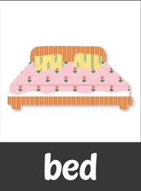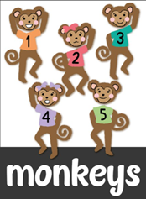

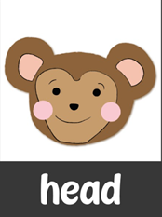

Now let´s look at this poster that contains the lyrics of the song. | Ahora veamos este póster que contiene la letra de la canción.
Let´s read it together as we sing it. | Leámoslo juntos mientras lo cantamos.

¿Ya te aprendiste la canción?

We are going to play a game as we listen to the song. | Vamos a jugar un juego mientras escuchamos el audio de la canción.

- Audio de la canción.
https://educacionbasica.sep.gob.mx/multimedia/RSC/BASICA/Audio/202101/202101-RSC-dQXSojMIAC-AUDIO5LITTLEMONKEYS.mp3

El juego se trata de lo siguiente.

We are going to sing a verse of the song. | Vamos a cantar una línea de la canción.
And we will toss the ball to the word that complete the phrase of the song that was just said. | Y lanzaremos la pelota a la palabra que completa la frase que acabamos de decir.

Ejemplo: Five Little se lanzará la pelota a la imagen donde se encuentra la palabra monkeys para completar la frase.

Esta actividad la puedes realizar con algunos integrantes de tu familia. Inténtenlo, te aseguro que será una forma muy divertida de convivir y de seguir aprendiendo.

La siguiente actividad también puedes realizarla en familia.

Now that you have learned the key words of the song, | Ahora que has aprendido las palabras clave de la canción,
you are ready to help me find the missing words in the text of the song. | estás lista y listo para ayudarme a encontrar las palabras faltantes en el texto de la canción.

¿Lograste encontrar todas las palabras?

¡Perfecto!

El Reto de Hoy:

On your notebook write 3 of these words and draw an image next to each word. | En tu cuaderno escribe 3 de estas palabras y dibuja una imagen al lado de cada palabra.

Thank you very much for being with us. | Muchas gracias por haber estado con nosotras.
Don’t forget to share them with your parents and friends. | No olvides compartir lo que aprendiste con tu familia y amigos.

¿Quieres practicar más? Visita la siguiente página: http://proni.sep.gob.mx/

¡Buen trabajo!

Gracias por tu esfuerzo.

